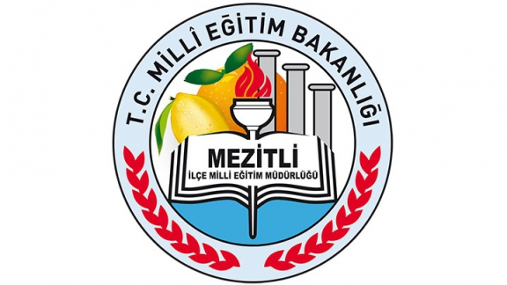

Matematik Uçurtma Şenliği
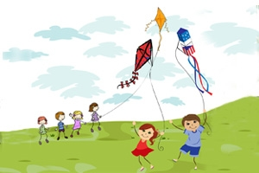

PROJEYİ HAZIRLAYAN KURUM: | Mezitli İlçe Milli Eğitim Müdürlüğü
PROJE KONUSU: | Öğrencilerin matematiğe olan ön yargılarını azaltmak, ilgilerini çoğaltmak
PROJE ADI: | Matematik Uçurtma Şenliği
PROJE PAYDAŞLARI: | Mezitli Kaymakamlığı  Mezitli İlçe Milli Eğitim Müdürlüğü  Muhittin Develi Ortaokulu  Viranşehir 75. Yıl Ortaokulu  Ahmet Hocaoğlu Ortaokulu  İTO Şehit Mehmet Güçlü Ortaokulu  Şehit Fatih Soydan Ortaokulu  Fındıkpınarı Ortaokulu  Kale Ortaokulu  Kocayer Ortaokulu  Kuzucubelen Ortaokulu  Mezitli Belediye Ortaokulu  Tece Cumhuriyet Ortaokulu  Tece Ortaokulu  Tepeköy Ortaokulu  Zeki Koyuncuoğlu Ortaokulu  Davultepe Atatürk Ortaokulu  Kuyuluk Belediye Ortaokulu  Mezitli İmam Hatip Ortaokulu  Mevlana İmam Hatip Ortaokulu
PROJEDE HEDEF GRUP: | Hedef grubumuz okulumuzun 5, 6 ve 7. Sınıflarında eğitim gören öğrencilerimizdir.
PROJE DANIŞMANLARI: | Ahmet YALKIN-Şube Müdürü  M. Turgay KAYIRAN  Tolga ERDİNÇ  Metin COŞKUNIŞIK  Volkan ÖZEL  Hasan ATABEY  Sırma UYAR  Uğurcan TOGAY
PROJENİN GEREKÇESİ: | Okullardaki matematik öğretmenleri genellikle üç boyutlu cisimler veya geometrik şekiller konusunu işlediklerinde bunu es geçerler. İşte sizlere çok güzel bir çalışma alanı.  Yapacağınız uçurtma şenliği projesi ile öğrenciler edindikleri bilgileri uygulama alanı bulacaklardır.  En çok kullanılan kare ve eşkenar dörtgen dışında seçilen geometrik şekillerden uçurtma yapmalarını ve uçurmalarını isteyin. Hatta bir proje dokümanı isteyip yaptıkları uçurtmanın alanını ve hacmini hesaplamalarını isteyebilirsiniz.  Bu panayır veya şenlik havası öğrenciler için hem eğlenceli hem de eğitici bir zaman halini alacaktır.
PROJENİN ÖZETİ: | Projeyle birlikte matematiğe karşı oluşmuş olan önyargıların önüne geçilmek istenmektedir. Matematik derslerinde çeşitliliğin yoksunluğundan yakınan öğrenciler için projemiz eğlenceli bir materyal olacaktır. Ortaokullarımızda bulunan 5, 6 ve 7. Sınıf öğrencilerimize yönelik olan projemizle öğrenciler eğlenirken öğrenecektir. Proje uygulama aşamasından okullarda bulunan Matematik ve Teknoloji Tasarım Öğretmenleri birlikte çalışacaktır. Hangi konuların ve şekillerin önemli olduğunu matematik öğretmeni belirleyecek, öğrencileri belirleyecek ve görevlendirecektir. Teknoloji tasarım öğretmenleri ise uçurtmaların yapım aşamasında teknoloji tasarım dersinde öğrencilere öncülük edecek ve yardımda bulunacaktır. Hangi malzemelerin aldırılacağı, etkinliğin kaç ders saati süreceği gibi konular teknoloji tasarım dersi öğretmeninin sorumluluğundadır.  Uçurtmalar hazırlandıktan sonra okulda idarenin uygun göreceği bir ders saatinde öğrenciler uçurtmalarını uçurtacaktır. Bu etkinlik bir gün olacağı gibi bütün bir hafta farklı farklı sınıflarla da olabilir.  Yıl sonunda ise İlçe Milli Eğitim Müdürlüğünün himayesinde tüm okulların katılımıyla “İlçe Matematik Uçurtma Şenliği” düzenlenecektir. Yer olarak Mezitli sahili düşünülmektedir, gerekli izinlerin alınmasından sonra bu ayrıca duyurulacaktır.
PROJE AMAÇLARI: | -Öğrencilere matematiği sevdirmek  -Öğrencileri bir etkinliğin parçası yapmak  -Öğrencilerin el becerilerinin gelişmesine de katkı sunmak  -Unutulmak üzere olan bir etkinliği canlandırmak  -Farklı derlerinde birbirinden faydalanabileceğini göstermek
PROJENİN SÜRESİ: | Proje okulda bulunan matematik öğretmenleriyle bir toplantı yapılmasının ardından başlayacaktır. Öğretmenler derslerde hangi konuda olurlarsa olsunlar bu etkinliği uygulamaya başlayacaktır. Okul içinde olması gereken etkinliklerin 2016 yılı Şubat ayında başlatılması, “İlçe Matematik Uçurtma Şenliği” nin ise Mayıs ayında yapılması planlanmaktadır. Proje sürdürülebilinirse 2016-2017 eğitim-öğretim döneminde de devam edecektir.
PROJENİN MALİYETİ | Okulların içinde bulunduğu sosyal şartlarına ve koşullarına göre maliyet değişiklik gösterebilmektedir. Öğrencilerin kullanacağı malzemelerin birçoğu evlerinden bulabilecekleri şeylerden oluşmaktadır.
RİSKLER  (Engelleyici faktörler) | -Matematik dersinde müfredatta başka konuda olunması  -Zaman kısıtlılığı  -Mekan koşulları  -Öğrenci isteksizliği

PROJE TAKVİMİ:

2015-2016 Eğitim Öğretim yılı süreci:
-Bir planlama yapılması
-Malzemelerin temin edilmesi
-“İlçe Matematik Uçurtma Şenliği” için hazırlık yapılması

Proje Yürütme Komisyonu:
1-
2-
3-
4-
5-
6-
7-
8-

